BÀI THỰC HÀNH TUẦN 3

1. **Bài thực hành Saving Router**
2. **Mục tiêu bài thực hành (Objective)**.

Tìm hiểu để sao chép cấu hình đang chạy vào cấu hình khởi động. Cấu hình Router1 với sự phù hợp caì đặt .

1. **Topo mạng (Lab Topology).**

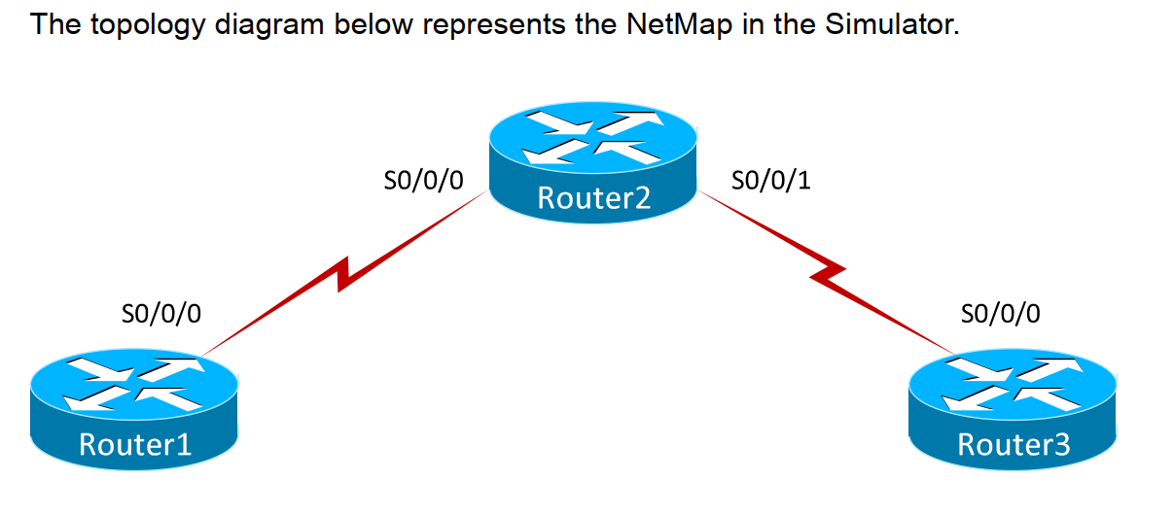

1. **Lệnh trong bài LAB (Command Summary).**

|  |  |
| --- | --- |
| **Command** | **Descrition** |
| **configure terminal** | Vào chế độ cấu hình toàn cầu từ chế độ EXEC đặc quyền |
| copy running-config startup-config | Lưu tập tin cấu hình |
| **enable** | Vào chế độ EXEC đặc quyền |
| **end** | Kết thúc và thoát khỏi chế độ cấu hình |
| erase startup-config | Xóa tập tin cấu hình khởi động trong ngẫu nhiên không bay hơi bộ nhớ truy cập (NVRAM) |
| exit | Thoát một cấp trong cấu trúc menu |
| hostname host-name | Đặt tên thiết bị |
| reload | Khởi động lại bộ định tuyến |
| **show running-cofnig** | Hiển thị tập tin cấu hình hoạt động |
| show startup-config | Hiển thị tập tin cấu hình |

1. **Lịch sử lệnh gõ vào router.**

Sử dụng lệnh: **Router1#show history**.

|  |  |  |
| --- | --- | --- |
|  | **Lịch sử gõ lệnh các Router** |  |
| Router_Huyen_My_1 | Router_Huyen_My_2 | Router_Huyen_My_3 |
| https://scontent-hkt1-1.xx.fbcdn.net/v/t1.15752-9/96168006_2888912957874080_394066350374387712_n.png?_nc_cat=105&_nc_sid=b96e70&_nc_ohc=cewNnREL2fMAX8msiNq&_nc_ht=scontent-hkt1-1.xx&oh=478936f51df3c2cdbd3b4ad0a785f6da&oe=5EDE2C4E | https://scontent.fhan2-1.fna.fbcdn.net/v/t1.15752-9/95581998_579048926046951_4435832641236762624_n.png?_nc_cat=101&_nc_sid=b96e70&_nc_ohc=QzlVyroSCFsAX9AWiPd&_nc_ht=scontent.fhan2-1.fna&oh=9130237800bf2bacb8dae10553d7f78e&oe=5EDD7D2E | https://scontent-hkt1-1.xx.fbcdn.net/v/t1.15752-9/95618564_720996225373431_1034299232355352576_n.png?_nc_cat=103&_nc_sid=b96e70&_nc_ohc=uVTaKQMu7kwAX-PkjOT&_nc_ht=scontent-hkt1-1.xx&oh=06b64305ad73a8f539b26fbe2e5a2a9e&oe=5EDE340E |

1. **Cấu hình chi tiết của mỗi Router**.

|  |  |  |
| --- | --- | --- |
|  | **Cấu hình chi tiết các Router** |  |
| Router_Huyen_My_1 | Router_Huyen_My_2 | Router_Huyen_My_3 |
| https://scontent-hkt1-1.xx.fbcdn.net/v/t1.15752-9/96381141_3305644432787216_791647199472648192_n.png?_nc_cat=111&_nc_sid=b96e70&_nc_ohc=cHf5lVFea8wAX8Q5dZq&_nc_ht=scontent-hkt1-1.xx&oh=035c98dbf83f8c87884af3acb2d4cbf2&oe=5EBA66A4  https://scontent-hkt1-1.xx.fbcdn.net/v/t1.15752-9/95970308_253330132696356_844711352911003648_n.png?_nc_cat=105&_nc_sid=b96e70&_nc_ohc=HqlhqTSC5c8AX-4qhud&_nc_ht=scontent-hkt1-1.xx&oh=e061378015ff689094169be3dbf91534&oe=5EBA8AA7 | https://scontent-hkt1-1.xx.fbcdn.net/v/t1.15752-9/95496274_574576609853219_8136247099055407104_n.png?_nc_cat=103&_nc_sid=b96e70&_nc_ohc=JlS8ZpAM3j8AX83Q_Ms&_nc_ht=scontent-hkt1-1.xx&oh=b3167cc954f7cbfbb992ba4d8b066d77&oe=5EDF1B83  https://scontent-hkt1-1.xx.fbcdn.net/v/t1.15752-9/95885608_1885006504964561_9088960820578091008_n.png?_nc_cat=103&_nc_sid=b96e70&_nc_ohc=mU9sjO44-8UAX9PGQBf&_nc_ht=scontent-hkt1-1.xx&oh=85fe8621519af62d22c992efaa473fae&oe=5EDE3194 | https://scontent-hkt1-1.xx.fbcdn.net/v/t1.15752-9/95719503_1129200557425600_4461276057563037696_n.png?_nc_cat=109&_nc_sid=b96e70&_nc_ohc=iLbOChliDkAAX8P8GBb&_nc_ht=scontent-hkt1-1.xx&oh=9a38c37f7d38f38ec64ac8e061a698db&oe=5EE0C7A6  https://scontent-hkt1-1.xx.fbcdn.net/v/t1.15752-9/95898719_714342172636721_7520954383492710400_n.png?_nc_cat=104&_nc_sid=b96e70&_nc_ohc=BvW2q5CGG7MAX-7FKT7&_nc_ht=scontent-hkt1-1.xx&oh=49e7ef0ed8128c4f2a88c2560ba2d9ff&oe=5EDFE19F |

1. **Bài thực hành IP Addressing**
2. **Mục tiêu bài thực hành (Objective)**

Tìm hiểu các lệnh cần thiết để định cấu hình địa chỉ IP trên bộ định tuyến và máy trạm.

1. **Topo mạng (Lab Topology).**

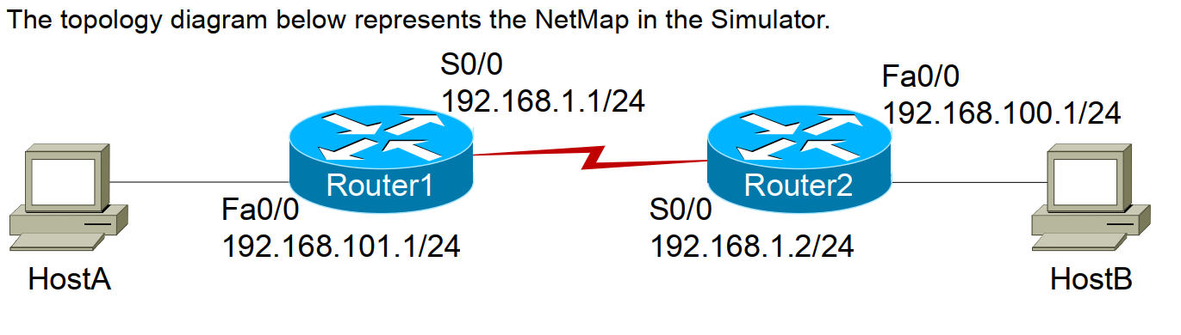

1. **Lệnh trong bài LAB (Command Summary).**

|  |  |
| --- | --- |
| **Command** | **Description** |
| clock rate clock-rate | Đặt tốc độ xung nhịp cho thiết bị truyền dữ liệu |
| **configure terminal** | Vào chế độ cấu hình toàn cầu từ chế độ EXEC đặc quyền |
| **enable** | Vào chế độ EXEC đặc quyền |
| **End** | Kết thúc và thoát khỏi chế độ cấu hình |
| **Exit** | Thoát một cấp trong cấu trúc menu |
| **host name** *host-name* | Đặt tên thiết bị |
| interface type number | Thay đổi từ chế độ cấu hình toàn cầu sang giao diện chế độ cấu hình |
| ip address ip-address subnet-mask | Gán địa chỉ IP cho giao diện |
| ipconfig /ip ip-address subnet-mask | Được sử dụng trong NetSim để gán địa chỉ IP và mặt nạ mạng cho con giao diện máy trạm |
| ipconfig /dg ip-address | Được sử dụng trong NetSim để gán địa chỉ IP cổng mặc định cho giao diện máy trạm |
| no shutdown | Cho phép một gia diện |
| ping ip-address | Gửi một tiếng vang giao thức tin nhắn điều khiển Internet (ICMP ) yêu cầu đến địa chỉ được chỉ định |
| **show running-config** | Hiển thị tập tin cấu hình hoạt động |

1. **Lịch sử lệnh gõ vào router.**

|  |  |
| --- | --- |
| **Lịch sử gõ lệnh các Router** |  |
| Router_Huyen_My_1 | Router_Huyen_My_2 |
|  |  |
| Host A | Host B |
|  |  |

1. **Cấu hình chi tiết của mỗi Router**.

|  |  |  |  |
| --- | --- | --- | --- |
|  | **Cấu hình chi tiết các Router** |  |  |
| Router_Huyen_My_1 | Router_Huyen_My_2 | Host A | Host B |
| |  | | --- | | ! | | Version 12.3 | | service timestamps debug uptime | | service timestamps log uptime | | no service password-encryption | | ! | | hostname Router1 | | hostname Router_Huyen_My_1 | | ! | | ! | | ! | | ! | | ip subnet-zero | | ! | | ip cef | | no ip domain-lookup | | ! | | ! | | ! | | ! | | ! | | ! | | ! | | ! | | interface Serial0/0 | | ip address 192.168.1.1 255.255.255.0 | | no ip directed-broadcast | | clock rate 64000 | | ! | | interface Serial0/1 | | no ip address | | no ip directed-broadcast | | shutdown | | ! | | interface FastEthernet0/0 | | ip address 192.168.101.1 255.255.255.0 | | no ip directed-broadcast | | ! | | interface FastEthernet0/1 | | no ip address | | no ip directed-broadcast | | shutdown | | ! | | ! | | ! | | ! | | ! | | ip classless | | no ip http server | | ! | | ! | | ! | | ! | | ! | | ! | | ! | | line con 0 | | line aux 0 | | line vty 0 4 | | ! | | ! | | no scheduler allocate | | end | |  | |  | | |  |  | | --- | --- | | ! |  | | Version 12.3 |  | | service timestamps debug uptime |  | | service timestamps log uptime |  | | no service password-encryption |  | | ! |  | | hostname Router2 |  | | hostname Router_Huyen_My_2 |  | | ! |  | | ! |  | | ! |  | | ! |  | | ip subnet-zero |  | | ! |  | | ip cef |  | | no ip domain-lookup |  | | ! |  | | ! |  | | ! |  | | ! |  | | ! |  | | ! |  | | ! |  | | ! |  | | interface Serial0/0 |  | | ip address 192.168.1.2 255.255.255.0 |  | | no ip directed-broadcast |  | | ! |  | | interface Serial0/1 |  | | no ip address |  | | no ip directed-broadcast |  | | shutdown |  | | ! |  | | interface FastEthernet0/0 |  | | ip address 192.168.100.1 255.255.255.0 |  | | no ip directed-broadcast |  | | ! |  | | interface FastEthernet0/1 |  | | no ip address |  | | no ip directed-broadcast |  | | shutdown |  | | ! |  | | ! |  | | ! |  | | ! |  | | ! |  | | ip classless |  | | no ip http server |  | | ! |  | | ! |  | | ! |  | | ! |  | | ! |  | | ! |  | | ! |  | | line con 0 |  | | line aux 0 |  | | line vty 0 4 |  | | ! |  | | ! |  | | no scheduler allocate |  | | end |  | |  |  | |  |  | | !   |  | | --- | | Version 12.3 | | service timestamps debug uptime | | service timestamps log uptime | | no service password-encryption | | ! | | hostname C: | | ! | | ! | | ! | | ! | | ip subnet-zero | | ! | | ip cef | | ip domain-lookup | | ! | | ! | | ! | | ! | | ! | | ! | | ! | | ! | | interface Ethernet0 | | ip address 192.168.101.2 255.255.255.0 | | no ip address | | no ip directed-broadcast | | ! | | ! | | ! | | ! | | ! | | ip classless | | no ip http server | | ! | | ip route 0.0.0.0 0.0.0.0 192.168.101.1 | | ! | | ! | | ! | | ! | | ! | | ! | | ! | | line con 0 | | line aux 0 | | line vty 0 4 | | ! | | ! | | no scheduler allocate | | end | | exit | | |  | | --- | | ! | | Version 12.3 | | service timestamps debug uptime | | service timestamps log uptime | | no service password-encryption | | ! | | hostname C: | | ! | | ! | | ! | | ! | | ip subnet-zero | | ! | | ip cef | | ip domain-lookup | | ! | | ! | | ! | | ! | | ! | | ! | | ! | | ! | | interface Ethernet0 | | ip address 192.168.100.2 255.255.255.0 | | no ip directed-broadcast | | ! | | ! | | ! | | ! | | ! | | ip classless | | no ip http server | | ! | | ip route 0.0.0.0 0.0.0.0 192.168.100.1 | | ! | | ! | | ! | | ! | | ! | | ! | | ! | | line con 0 | | line aux 0 | | line vty 0 4 | | ! | | ! | | no scheduler allocate | | end | | exit | |

1. **Bài thực hành Variable-Length Subnet  
   Masks**
2. **Mục tiêu bài thực hành (Objective)**

Kiểm tra địa chỉ IP đã có sẵn và sửa các lỗi đang ngăn một số máy chủ từ giao tiếp với các máy chủ khác. Quyền truy cập duy nhất của bạn vào mạng là từ bảng điều khiển của Miami bộ định tuyến hoặc bàn điều khiển của các máy trạm. Bạn nên thực hiện các bước trong phòng thí nghiệm này chỉ bằng HostD và bộ định tuyến Miami.

Bốn bộ định tuyến chính trong phòng thí nghiệm này đều có giao diện FastEthernet được kết nối với mạng cục bộ (LAN) và hai giao diện Nối tiếp kết nối các bộ định tuyến với mạng diện rộng (WAN) theo cách sao cho mỗi bộ định tuyến được kết nối với hai bộ định tuyến chính khác. Một máy tính chủ PC duy nhất được kết nối với mỗi mạng LAN.

Một bộ định tuyến thứ năm với giao diện FastEthernet cũng được kết nối với mạng. Vấn đề kết nối là được quan sát ngay sau khi bộ định tuyến KeyWest được kết nối với mạng.

1. **Topo mạng (Lab Topology)**

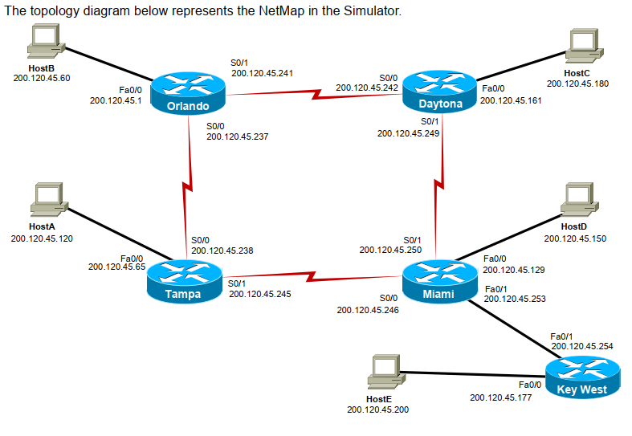

1. **Lệnh trong bài LAB (Command Summary)**

|  |  |
| --- | --- |
| **Command** | **Description** |
| **configure terminal** | Vào chế độ cấu hình toàn cầu từ chế độ EXEC đặc quyền |
| **enable** | Vào chế độ EXEC đặc quyền |
| **end** | Kết thúc và thoát khỏi chế độ cấu hình |
| **exit** | Thoát một cấp trong cấu trúc menu |
| **Interface** | Thay đổi từ chế độ cấu hình toàn cầu sang giao diện chế độ cấu hình |
| **ip address** *ip-address subnet-mask* | Gán địa chỉ ip cho giao diện |
| **ip config** | Cấu hình ánh xạ tên máy chủ đến địa chỉ tĩnh trong máy chủ lưu trữ cache của thiết bị |
| **Ping** *ip-address* | Gửi một tiếng vang giao thức tin nhắn điều khiển internet (ICMP) yêu cầu đến địa chỉ được chỉ định |
| **Show ip interdace** | Hiển thị thông tin IP cho giao diện |
| **show ip route** | Hiển thị tên miền mặc định, danh sách máy chủ tên máy chủ và một danh sách lưu trữ của tên máy chủ và địa chỉ |
| **show running-config** | Hiển thị tập tin cấu hình hoạt động |
| **telnet** *ip-address* | Khởi động chương trình mô phỏng đầu cuối từ PC, bộ định tuyến hoặc bộ chuyển mạch; cho phép bạn truy cập các thiết bị từ xa qua mạng |

1. **Lịch sử lệnh gõ vào router.**

|  |
| --- |
| **Lịch sử lệnh Router** |
| Router_Huyen_My_1 |
|  |

1. **Cấu hình chi tiết của mỗi Router**.

|  |
| --- |
| **Cấu hình chi tiết các Router** |
| Router_Huyen_My_2 |
| |  | | --- | | ! | | Version 12.3 | | service timestamps debug uptime | | service timestamps log uptime | | no service password-encryption | | ! | | hostname Miami | | ! | | enable secret cisco | | ! | | ! | | ! | | ! | | ip subnet-zero | | ! | | ip cef | | no ip domain-lookup | | ! | | ! | | ! | | ! | | ! | | ! | | ! | | ! | | interface Serial0/0 | | description ToTampa | | ip address 200.120.45.246 255.255.255.252 | | no ip directed-broadcast | | clock rate 64000 | | bandwidth 512 | | ! | | interface Serial0/1 | | description toDaytona | | ip address 200.120.45.250 255.255.255.252 | | no ip directed-broadcast | | clock rate 64000 | | bandwidth 512 | | ! | | interface FastEthernet0/0 | | description MiamiLAN | | ip address 200.120.45.129 255.255.255.224 | | no ip directed-broadcast | | ! | | interface FastEthernet0/1 | | description toKeyWest | | ip address 200.120.45.253 255.255.255.252 | | no ip directed-broadcast | | bandwidth 512 | | ! | | ! | | ! | | router eigrp 100 | | network 200.120.45.0 | | auto-summary | | ! | | ! | | ! | | ip classless | | no ip http server | | ! | | ! | | ! | | ! | | !   |  | | --- | |  | | line con 0 | | Login | | password cisco | | line aux 0 | | line vty 0 4 | | login | | password sanfran | | ! | | ! | | no scheduler allocate | | End | |  | |  | | |